Содержание
Введение 3
1. Обоснование и актуальность проекта 6
2. Ожидаемые результаты акции 7
3. Формы работы 7
4. Анкетирование с целью изучения мнения о необходимости проведения велопробега 8
5. Описание мероприятий, связанных с велопробегом «Сбережем планету - сбережем себя» 13
Выводы 15
Список литературы 16
Приложение 1 17
Приложение 2 19
Приложение 3 24
Приложение 4………………………………………………………………………………..….23
Приложение 5…………………………………………………...………………………………24

Введение

В наше время рядом с задачей научить ребенка понимать и любить родную природу как никогда остро стоит проблема воспитания гражданской ответственности за состояние окружающей среды. Ответственное отношение личности к природе есть отношение осознанное, т.е. основанное на понимании личной ответственности состояния и сохранения окружающей природной среды.
Взаимодействие человека и природы, общества и среды его обитания в результате бурного роста промышленного производства достигло критических, предельных форм и размеров. Этими противоречиями во взаимоотношениях общества и природы определяется сущность экологической проблемы. Отсюда следует, что эколого-просветительская деятельность – это требование времени. Речь идет о целой системе мероприятий, обеспечивающих повышение эффективности экологического воспитания подрастающего поколения, становление процесса экологизации и гуманизации индивидуального сознания[1, с. 54].
Непрерывный процесс обучения, воспитания и развития личности, направленный на формирование системы научных и практических знаний и умений, ценностных ориентаций, поведения и деятельности, обеспечивающих ответственное отношение к окружающей социально-природной среде и здоровью, возможно организовать лишь при условии системной организации эколого-просветительской деятельности, начиная с раннего детства[2, с. 125].
Эколого-просветительская деятельность должна представлять целостную систему, охватывающую всю жизнь человека, а ее целью должно быть формирование мировоззрения человека, основанного на представлении о своем единстве с природой и направленности своей культуры и всей практической деятельности на развитие природы.
Степень изученности проблемы. В настоящее время сложилась целостная концепция экологического воспитания, разработаны ее теоретические основы, принципы, цели, задачи и пути реализации (Арчегова И.Б., Жукова И. В., Иванова Т.С. и др.). Появился ряд исследований, создано немало конкретных технологий экологического образования и воспитания школьников (Каропа Г. Н., Кириллова З.П., Н.А.Рыжова).
Несмотря на имеющиеся достижения в области научно-методических основ экологического воспитания и эколого-просветительской деятельности детей, до сих пор являются не изученными вопросы, связанные с выяснением условий, обеспечивающих эффективную эколого-просветительскую деятельность. Все вышеизложенное свидетельствует об актуальности проведения природоохранных мероприятиях и акций.
С целью формирования у школьников активной гражданской ответственности за экологическую обстановку своей «малой Родины», а также с целью привлечения внимания горожан к проблемам возгорания лесов по вине человека 15 мая 2015 года обучающиеся школы № 92 и экологического объединения «Эко-шаг» Городской станции юных натуралистов – участники городского детско-юношеского общественного экологического движения «Кузнецкая волна» провели экологический велопробег «Сбережем планету - сбережем себя».
Основная цель велопробега– привлечение широкого круга школьников и педагогов, коллективов школьных клубов, кружков и других категорий населения к активному участию в решении важной государственной задачи сохранения лесов от пожаров. Целью велопробега являлось также предотвращение катастрофического всплеска природных пожаров, который приходится уже не первый год именно на «майские каникулы». В это время огромный поток людей направляется на дачи и природу. Многие очень неосторожно обращаются с огнем, а порой и умышленно поджигают траву. Ведь, как известно, беду легче предотвратить, чем решать потом ее последствия. Тем более, когда речь идет о катастрофических последствиях лесных пожаров. Ежегодно у нас в стране сгорает до 2 миллионов гектаров леса. И восполнить эти потери невозможно в течение длительного периода времени.
Идея велопробега:
Формирование активно-действенного отношения к природе, личной ответственности за состояние окружающей среды.
Задачи велопробега:
- привлечь внимание к проблемам окружающей среды;
- организовать практическую природоохранную деятельность детей и родителей;
- развивать взаимопонимание и взаимопомощь между детьми, педагогами, родителями, потребность в постоянном саморазвитии экологической культуры;
- воспитывать у детей внимательное, разумное, бережное отношение к окружающей природе.
- воспитывать чувство сопереживания и желания помочь нуждающимся объектам природы: растениям, насекомым, животным, птицам, человеку.
Новизна экологического велопробега заключается в личностной включённости детей и родителей в событийную жизнь, которая помогает заниматься любимым делом и одновременно приносить пользу окружающему миру. Совместная эколого-просветительская деятельность с родителями и педагогами является важной, так как только опираясь на семью, только совместными усилиями мы можем решить главную нашу задачу – воспитание человека экологически грамотного, человека, который будет жить в XXI в. В наше время проблемы экологического воспитания стали актуальными, и причина этого – в деятельности человека в природе, часто безграмотной, неправильной с экологической точки зрения, расточительной, ведущей к нарушению экологического равновесия.
Для решения поставленных задач использовался комплекс теоретических и практических методов исследования: изучение и анализ литературы, наблюдение, опрос в виде анкетирования с целью изучения мнения о необходимости проведения акции – велопробега, обобщение полученных результатов.

- Обоснование и актуальность проекта

Жители Кемеровской области неустанно участвуют в различных акциях, посвященных экологии. В Мариинске состоялась «зеленая неделя» - с 21 по 25 сентября улицы города пополнились новыми зелеными насаждениями. 500 хвойных и лиственных деревьев в эти дни высадили сотрудники управления спорта и молодёжи городской администрации, работники жилищно-коммунальных служб города, электросетевой кампании. Около 500 жители города Осинники вышли на посадку деревьев и кустарников в городском парке «Школьная сказка». Благодаря этой экологической акции в парке появилось 2020 зеленых новоселов. Продолжаются посадки хвойных деревьев в Таштагольском районе с участием работников леса. Организаторами масштабной акции по приумножению лесных богатств выступили администрация района и областной департамент лесного комплекса. Благодаря совместной работе только за эту осень зеленых фонд района уже увеличился на 40 тысяч деревьев сосны и кедра [7].
Помимо посадок в области проводятся многочисленные мероприятия по улучшению экологического и санитарного состояния, безопасности и благоустройству территорий, в том числе субботники по уборке городских зеленых насаждений, придорожных полос и городских лесов от бытового мусора и захламленности сухостойными, ветровальными, буреломными деревьями.
Губернатор Аман Тулеев постоянно напоминает кузбассовцам о необходимости осторожного обращения с огнем. Ведь в области высокая степень угрозы лесных пожаров у 120 населенных пунктов, а также 49 садовых обществ, которые расположены прямо в лесу. Там же находятся 113 баз отдыха, санаториев, профилакториев – в среднем по 300 человек в каждом. Кроме того, в Кузбассе есть свои природные заповедники [8].
Лесные пожары – это неконтролируемое горение растительности на лесной территории. В 2015 году территория лесных пожаров в Кемеровской области составила почти 64 гектара. Весной и в начале лета большое количество горожан стремятся выехать для отдыха на природу, однако далеко не всегда люди соблюдают правила поведения в природных условиях. Известно, что 9 из 10 пожаров происходят по вине человека. Не потушенный костер, небрежно брошенный окурок могут стать причиной лесного пожара. Его опасность – в быстром и стихийном распространении, с которым сложно бороться, а последствия – в длительном восстановлении флоры и фауны на той территории, где он случился, нанесении ущерба экологическому, экономическому, материальному состоянию территории региона, физическому и психологическому здоровью людей [7].
Причины возникновения лесных пожаров – не только различные естественные природные явления: грозовые разряды, самовозгорания торфяников, но и человеческий фактор, проявляющийся в непродуманных действиях, халатности [6, с. 11]. Главный ущерб – уничтожение растительности и фауны, нарушение экологического баланса, непосредственная опасность для жителей поселков и предприятий, находящихся вблизи от лесных массивов, нарушение движения автомобильного, речного, железнодорожного транспорта, другой инфраструктуры регионов, ухудшение здоровья человека. Последствия пожаров могут быть еще более серьезными, когда гибнут люди.
Охрана лесных богатств, дающих жизнь всей планете – долг каждого человека и гражданина.

- Ожидаемые результаты акции

- совершенствование уровня знаний, экологической компетентности учеников и родителей по теме проекта;
- проявление у детей и родителей бережного отношения к природе, стремления к оказанию помощи нуждающимся в ней людям, животным, растениям;
- воспитание у детей умения контролировать своё поведение, поступки, чтобы не причинить вреда окружающей среде,
- овладение навыками экологически безопасного поведения в природе;
- формирование стремления к исследованию объектов природы;
- создание развивающей среды для организации экологических мероприятий и мероприятий по охране и улучшению природной среды;
- создание условий для практической и исследовательской деятельности;
- привлечение к совместной работе родителей, педагогов и заинтересованных в сохранении природы людей.

- Формы работы

- наблюдения и экологические экскурсии на экологической тропе;
- познавательное чтение;
- экологические беседы: «Мы - друзья природы»; «Удивительное – рядом», «Наш друг – лес», «Зелёная аптека» и др.
- Уроки доброты;
- конкурсы и викторины;
- продуктивная деятельность, создание и защита плакатов и листовок;
- лаборатория (опыты и эксперименты);
- выпуск экологический газеты;
- инсценировки и театрализации;
- экологические, подвижные, дидактические, имитационные игры, игры-путешествия.
- Эколого-познавательные праздники и развлечения: «Золотая осень», «Мы рады Зимушке-зиме», «Лето звонкое запело», «Просыпается природа и др.;
- природоохранительные и практические мероприятия, одним из которых является Велопробег.

- Анкетирование с целью изучения мнения о необходимости проведения велопробега

Среди неравнодушных наблюдателей и участников акции нами был проведен опрос, с целью изучения мнения о необходимости проведения данного велопробега (Приложение 1). В анкетировании приняли участие 50 респондентов. Если перечисленные варианты ответов не отражали в полной мере мнение респондентов, им было предложено вписать свои варианты. Однако, как показал опрос, подавляющее большинство участвовавших в анкетировании, неохотно прибегают к собственному варианту ответа, предпочитая ограничиваться предложенными.
Анализ анкетирования показал, что респонденты в целом не удовлетворены состоянием окружающей среды. Главными проблемами экологического неблагополучия города респонденты отметили: загрязнение атмосферы выбросами с завода,выхлопными газами (26%), загрязнение воды и отходы (24%), 50% - лесные пожары (табл. 1, рис. 1).

Таблица 1 - Основные проблемы экологического неблагополучия города
№ п/п | Ответы | Кол-во | %
1 | загрязнение атмосферы выбросами с завода, выхлопными газами | 13 | 26
2 | загрязнение воды и отходы | 12 | 24
3 | лесные пожары | 25 | 50
 | Итого | 50 | 100

Рисунок 1. Основные проблемы экологического неблагополучия города
60 % считают, что решить данные проблемы могут самижители города. 26 % предложили свой вариант ответа – необходимые совместные усилия местных органов, отвечающих за контроль и охрану окружающей среды, и жителей города, 14% - затруднились ответить (табл. 2, рис. 2).

Таблица 2 – Возможные решения экологических проблем
№ п/п | Ответы | Кол-во | %
1 | сами жители города | 30 | 60
2 | необходимые совместные усилия местных органов, отвечающих за контроль и охрану окружающей среды, и жителей город | 13 | 26
3 | затруднились ответить | 7 | 14
 | Итого | 50 | 100

Рисунок 2. Возможные решения экологических проблем

При ответе на вопрос «Как Вы считаете, что сегодня надо делать в первую очередь, чтобы сохранить наш город экологически чистым?»12% предлагают самим не мусорить, 24% -бороться с загрязнениями окружающей среды посредством проведения мероприятий, привлекающих внимание к проблемам экологии, 64% -информировать окружающих (родных, друзей) о пагубности загрязнения городской среды (табл. 3, рис. 3).

Таблица 3 - Первоочередные меры сохранения города экологически чистым
№ п/п | Ответы | Кол-во | %
1 | самим не мусорить | 6 | 12
2 | бороться с загрязнениями окружающей среды посредством проведения мероприятий, привлекающих внимание к проблемам экологии | 12 | 24
3 | информировать окружающих (родных, друзей) о пагубности загрязнения городской среды | 32 | 64
 | Итого | 50 | 100

Рисунок 3. Первоочередные меры сохранения города экологически чистым

Отвечая на вопрос «Как Вы думаете, заинтересованы ли сегодня в эколого-просветительской деятельности общество, учителя, дети?», 60% дали положительный ответ, 20% - отрицательный, 20% - затруднились ответить (табл. 4, рис. 4)

Таблица 4 - Заинтересованы ли сегодня в эколого-просветительской деятельности общество, учителя, дети
№ п/п | Ответы | Кол-во | %
1 | да | 36 | 72
2 | нет | 8 | 15
3 | затруднились ответить | 6 | 12
 | Итого | 50 | 100

Рис. 4 Заинтересованы ли сегодня в эколого-просветительской деятельности общество, учителя, дети

При этом все респонденты принимают активное участие в экологической деятельности: 50% ухаживают за растениями, животными, кормят птиц зимой, строят кормушки, помогают приютам для животных и т.д.; 20% -посещают субботники и занимаются экологическим туризмом; 26% участвуют в экологических движениях. Лишь 4% не принимают никакого участия в этом (табл. 5, рис. 5).

Таблица 5 - Степень участия в экологической деятельности
№ п/п | Ответы | Кол-во | %
1 | ухаживают за растениями, животными, кормят птиц зимой, строят кормушки, помогают приютам для животных и т.д. | 25 | 50
2 | посещают субботники и занимаются экологическим туризмом | 10 | 20
3 | участвуют в экологических движениях | 13 | 26
3 | не принимают участие | 2 | 4
 | Итого | 50 | 100

Рисунок 5. Степень участия в экологической деятельности
С целью решения экологических проблем в нашем городе были предложены следующие мероприятия (табл. 6, рис. 6):
- озеленение города (26%),
- не мусорить самому, бережно относиться к природе ( %),
- проводить эколого-просветительскую деятельность в дошкольных, школьных и дополнительных образовательных учреждениях - (50%).

Таблица 6 - Предложенные мероприятия, направленные на решение экологических проблем в городе
№ п/п | Ответы | Кол-во | %
1 | озеленение города | 13 | 26
2 | не мусорить самому, бережно относиться к природе | 12 | 24
3 | проводить эколого-просветительскую деятельность в дошкольных, школьных и дополнительных образовательных учреждениях | 25 | 50
 | Итого | 50 | 100

Рисунок 6. Предложенные мероприятия, направленные на решение экологических проблем в городе

Полученные результаты свидетельствуют об актуальности и необходимости проведения велопробега «Сбережем планету - сбережем себя». Человечество за весь период своего существования сталкивалось и сталкивается со множеством экологических проблем, большая часть которых возникла по вине человека [3, с. 101].
Это значит, что человечеству необходимо научиться жить в содружестве с природой, учитывать ее законы, не нарушать природного равновесия, рационально использовать природные ресурсы, бережно относиться к ценностям окружающего мира, соизмерять свои поступки и последствия от них [4, с. 87].
Поступки же определяются внутренней культурой человека, страны, общества.

- Описание мероприятий, связанных с велопробегом

«Сбережем планету - сбережем себя»

Весенний велопробег «Сбережем планету – сбережем себя» показал, что в мире детской мечты и фантазии можно увидеть не только идеальное представление об окружающем мире, но и пути решения тех или иных проблем, стоящих на сегодняшний день перед нашей природой (Приложение 2).
Результаты велопробега «Сбережем планету - сбережем себя»– это не только свидетельство того, как дети относятся к родной природе и к лесу, это элемент просветительской деятельности – потому что лес для человека является неотъемлемым элементом той природной среды, под воздействием которой исторически формируются культура и самосознание народов. Не случайно так много внимания уделяют природе писатели. Драматически остро звучат в произведениях писателей вопросы взаимоотношений человека и природы. Сегодня на смену пафосу покорения пришла выстраданная всем нашим нелегким опытом идея органического единства человека и природы, необходимости беречь окружающий мир не просто как «среду обитания», а как основу человеческую бытия.Природа, лес – это могучий источник духовной силы, это олицетворение всей Русской земли, тех ценностей, которые накоплены народом за его тысячелетнюю историю.
Во время велопробега ребята еще раз обратили внимание населения города Кемерово на важность бережного отношения к природным богатствам и необходимость задуматься о последствиях своего поведения во время отдыха на природе (Приложение 3).
По пути следования от проспекта Октябрьского по пр. Ленинградскому, по пр.Московскому и пр.Комсомольскому(Приложение 4) юные экологи распространяли природоохранные листовки, разъясняющие правила противопожарной безопасности во время пребывания на природе. На площади возле торгового комплекса «Ноград» ребята провели экологический флэшмоб.
Велопробег транслировался по Кемеровскому каналу «Мой город».
Бесспорным украшением велопробега стала выставка работ участников велопробега «Сбережем планету - сбережем себя». Рисунки детей, плакаты, листовки, изображающие горящие леса, животных, спасающихся от огненной стихии, героический подвиг тех, кто ежедневно борется с лесными пожарами, не могли никого оставить равнодушными (Приложение 5). В чуть наивных, но вместе с тем бесконечно искренних работах отразилось детское видение общей беды. Призывы «Береги лес», «Сохрани природу от пожара» в рисунках ребят приобрели еще большую актуальность. Это знак не только отрасли, но и обществу – мы все равны перед общей бедой и вместе должны решать проблему лесных пожаров.

Выводы

В современных условиях, проблема эколого-просветительской деятельности приобретает особую остроту и актуальность. «Любовь к Родине начинается с любви к природе». Заложить любовь к Родине, к родному краю, к родной природе, к людям можно только в детстве, ведь с возрастом поменять мировоззрение, изменить представления и взгляды человека на окружающее необычайно сложно.
Вся наша жизнь связана с природой: мы дышим воздухом, утомляем жажду водой, природа даёт нам пищу, одежду и жильё. Все свои богатства она щедро отдаёт людям, отдаёт всё, что нужно нам для жизни, являясь источником нашего здоровья, душевной бодрости и вдохновения. И поэтому нам нужно охранять природу и учить этому наших детей. Чтобы они не выросли чёрствыми, жестокими или, ещё хуже, - равнодушными и безразличными к природе, надо дать им возможность полюбить природу, проявить к ней интерес, научить ценить и беречь её [5, с. 28].
Многое уже сделано обучающимися школы № 92 и экологического объединения «Эко-шаг» Городской станции юных натуралистов. Дети нарисовали плакаты, листовки в поддержку лесов. В них ребята отразили свои представления о правилах поведения в природе, свое отношение к окружающей нас природе.
Акция прошла очень позитивно, главное сами дети осознавали всю ее важность. Они внесли свой вклад в сохранение природы и предупреждение пожаров. Пора и взрослым быть особо внимательными и осторожными с огнем, строго соблюдать правила пожарной безопасности как в лесу, так и в своих частных домах. Не разводить костры в лесу и на территории своих участков не сжигать прошлогоднюю траву и мусор. Безопаснее вывозить мусор в специально отведенные для этого места, а также очищать от сухой растительности, травы и мусора территорию, прилегающую к частным постройкам.
Подобные акции помогают не только напомнить взрослым правила пожарной безопасности, но и с малых лет прививают у подрастающего поколения навыки безопасного поведения, в частности в обращении с огнем.
Помните, соблюдение правил пожарной безопасности, спасет Ваш дом и природу от пожаров!

Список литературы

- Арчегова, И. Б. Экологическое мировоззрение – основа развития [Текст]: И.Б. Арчегова // Проблема экологии. – 2013. – №2. – С.54 – 55.
- Жукова, И. В. помощь экологическому воспитанию учащихся [Текст] / И. Жукова // Начальная школа. – 2011. – №6. – С.125 – 127.
- Иванова, Т.С. Экологическое образование и воспитание в школе. – М.: Академия, 2013. – С.100 – 105.
- Каропа, Г. Н. Теоретические основы экологического образования школьников [Текст] / Г.Н. Каропа. – Мн.: НМО, 2009. – С.87 – 88.
- Николаева, С.Н. Теория и методика экологического образования детей: Учеб. пособие для студ. высш. Пед. Учеб. заведений [Текст] / С.Н. Николаева. – М.: Издат. Центр «Академия», 2012. – 336 с.
- Рыжова, Н. А. Экологическое образование в детском саду [Текст] / Н.А. Рыжова // Первое сентября. – 2013.- № 17.- С.11-15.
- В Кемеровской области продолжаются экологические акции, приуроченные к Всероссийской акции «Живи, лес!» [Электронный ресурс] – Режим доступа: http://kuzbasseco.ru/?p=4938– Загл. С экрана
- ГубернаторАманТулеевнапомнилкузбассовцамонеобходимостиосторожногообращениясогнем [Электронный ресурс] – Режим доступа: kemles.ru›media/appearance– Загл. С экрана

Приложение 1

Анкетирование среди наблюдателей и участников акции

Уважаемые респонденты. Ответьте, пожалуйста, на нижеследующие вопросы нашей анкеты.

1. Назовите, пожалуйста, главные проблемы экологического неблагополучия города.
- загрязнение атмосферы выбросами с завода, выхлопными газами,
- загрязнение воды и отходы
- лесные пожары

2. Какие возможные решения экологических проблем Вы предлагаете?
- решить данные проблемы могут сами жители города;
- необходимые совместные усилия местных органов, отвечающих за контроль и охрану окружающей среды, и жителей города,
- затрудняюсь ответить.

3. Как Вы считаете, что сегодня надо делать в первую очередь, чтобы сохранить наш город экологически чистым?
- самим не мусорить,
- бороться с загрязнениями окружающей среды посредством проведения мероприятий, привлекающих внимание к проблемам экологии,
- информировать окружающих (родных, друзей) о пагубности загрязнения городской среды
4. Как Вы думаете, заинтересованы ли сегодня в эколого-просветительской деятельности общество, учителя, дети?
- да
- нет
- затрудняюсь ответить.

5. Принимаете ли Вы сами участие в экологической деятельности?
- ухаживаю за растениями, животными, помогаю приютам для животных и т.д.;
- посещаю субботники и занимаюсь экологическим туризмом;
- участвую в экологических движениях;
- не принимаю никакого участия в этом.

- Какие мероприятия Вы предлагаете проводить с целью решения экологических проблем в нашем городе.
- озеленение города,
- не мусорить самому, бережно относиться к природе,
- проводить эколого-просветительскую деятельность в дошкольных, школьных и дополнительных образовательных учреждениях.

Приложение 2

Афиша велопробега

«Сбережем планету - сбережем себя»

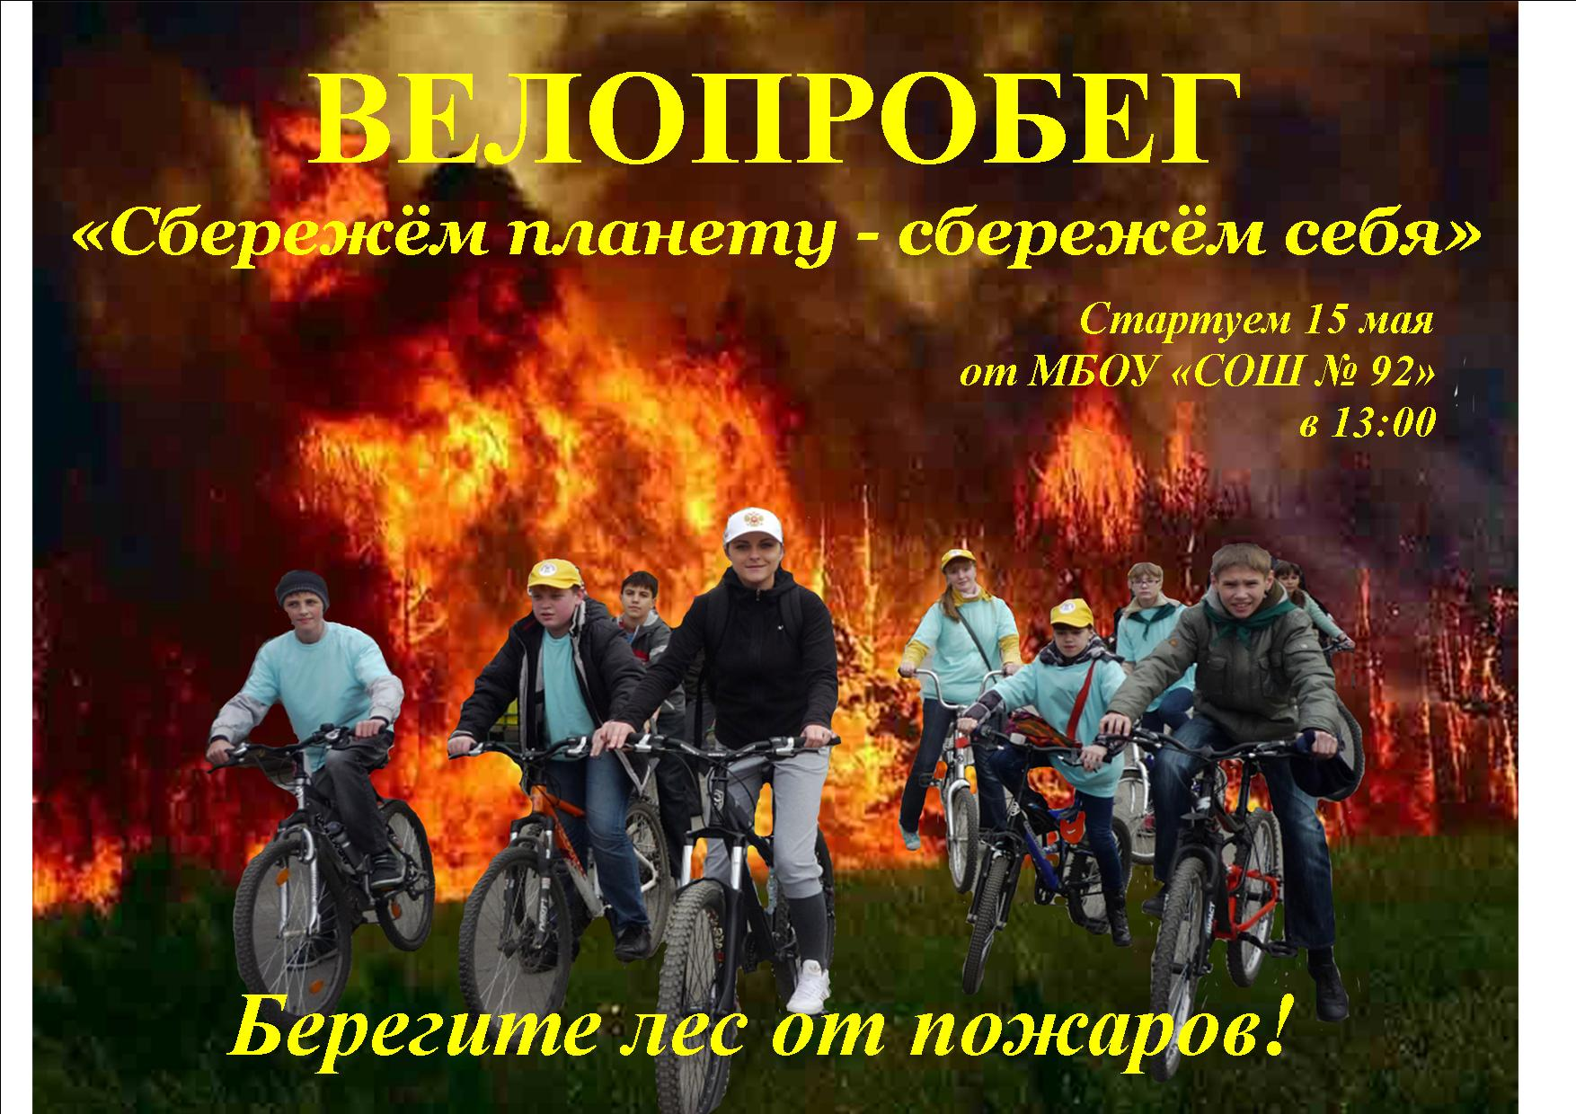

Приложение 3

Фотографии велопробега

«Сбережем планету – сбережем себя»
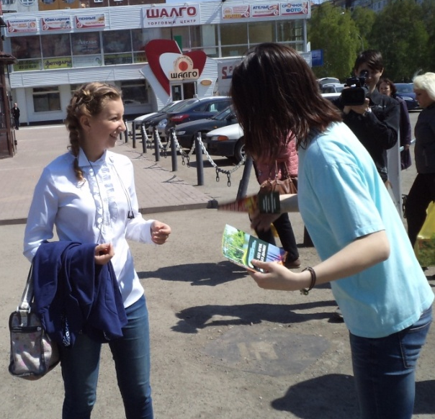

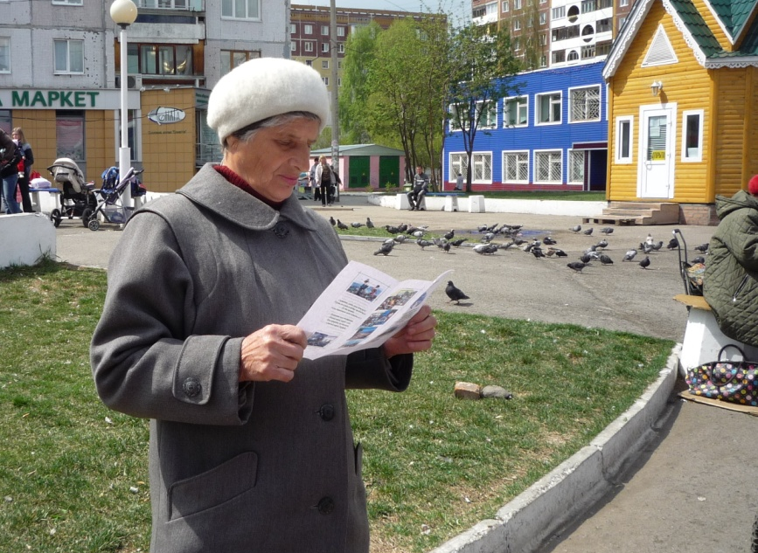

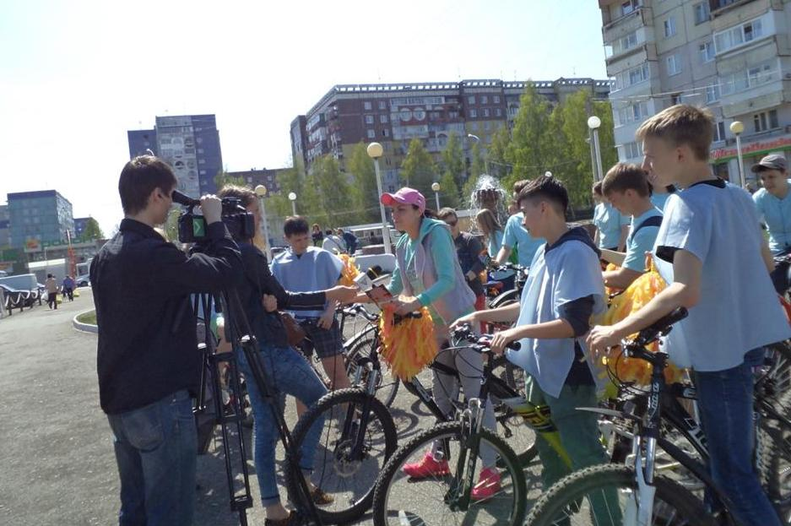
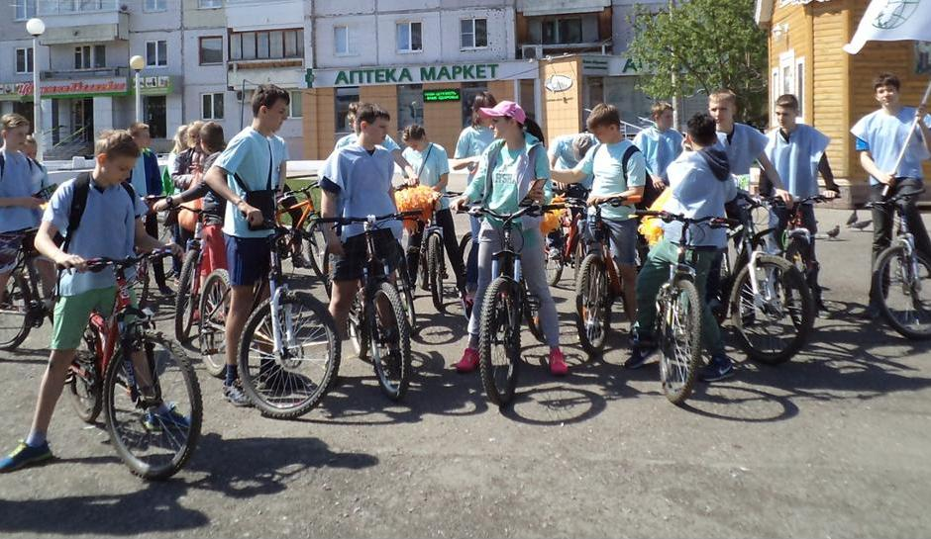
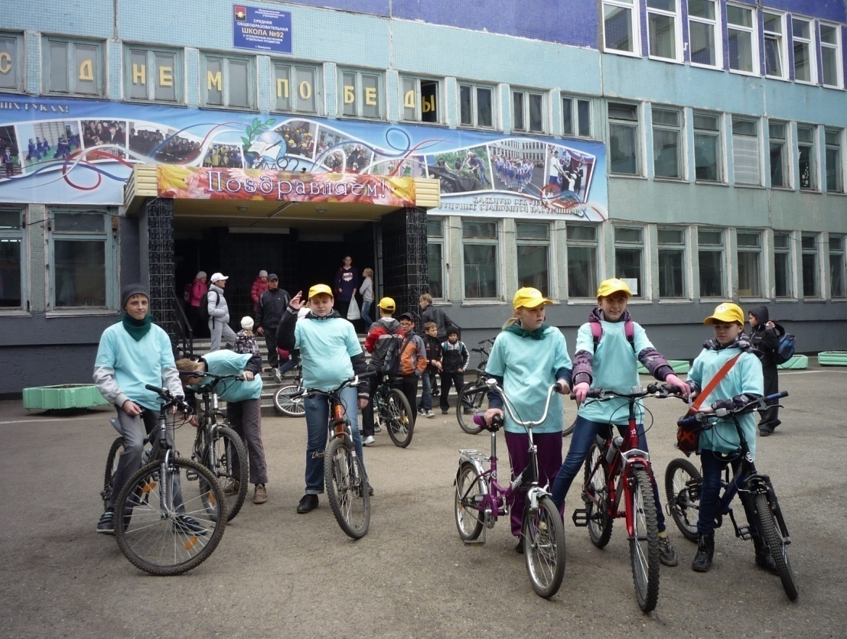
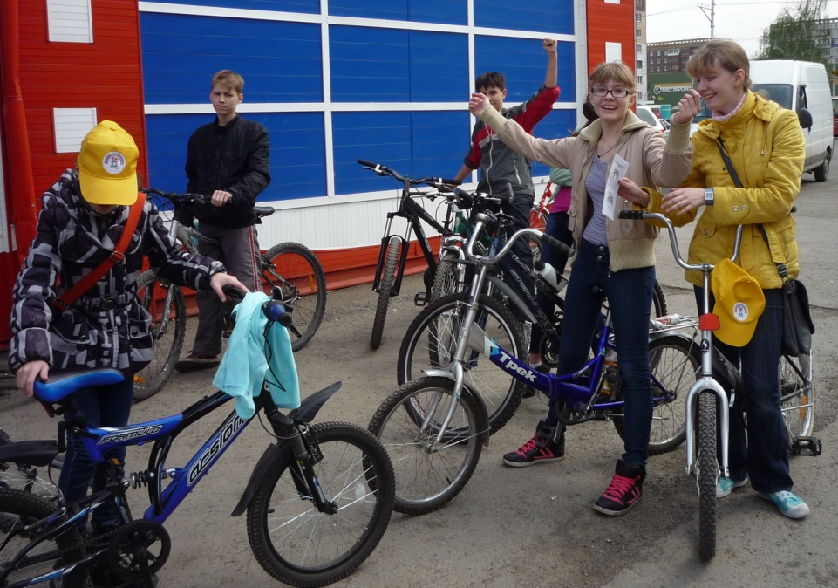

Приложение 4

Маршрутный лист велопробега
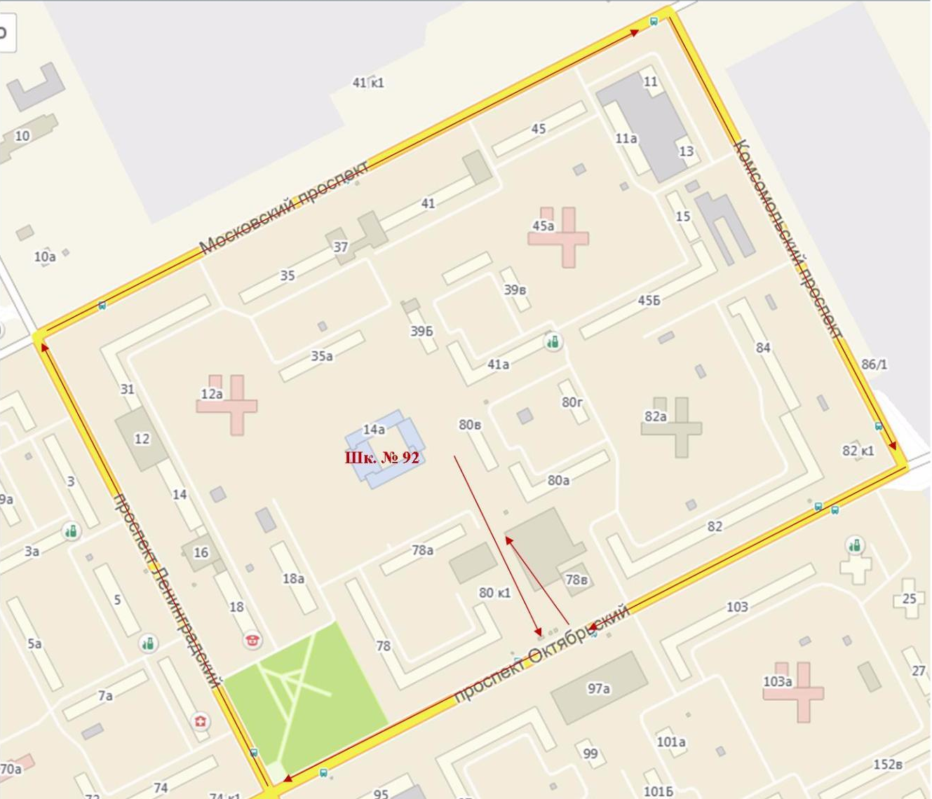
«Сбережем планету - сбережем себя»

Приложение 5
Листовки и плакаты велопробега
«Сбережем планету - сбережем себя»

